PROYECTO DE LEY QUE MODIFICA EL DFL N° 1, DEL MINISTERIO DE TRANSPORTES Y TELECOMUNICACIONES, QUE FIJA EL TEXTO REFUNDIDO, COORDINADO Y SISTEMATIZADO DE LA LEY DE TRÁNSITO, EN MATERIA DEL USO DE LA TARJETA NACIONAL ESTUDIANTIL (TNE).

- Antecedentes
Desde hace bastantes décadas, en Chile se ha legislado sobre distintas rebajas en los precios del transporte público de pasajeros para estudiantes de la educación básica, media y superior. El primer antecedente normativo data del año 1953, el DFL N°54 del Ministerio de Hacienda, que crea la Empresa de Transporte Colectivo del Estado. En ella se faculta a la empresa a vender pases libres y establecer una tarifa escolar diferenciada. Luego, en 1956, se publica la primera resolución relativa a lo que fue el “carnet escolar” y se señala que este se otorgará para ser utilizado en la movilización colectiva fiscal y particular a los estudiantes primarios, secundarios, universitarios y técnicos en todo el país.
Este era de dos tipos: los diurnos, que podían ser utilizado entre las 7 y 19 horas; y los nocturnos, que se utilizaban entre las 19 y las 24 horas. Su vigencia correspondía exclusivamente para el periodo de clase, es decir, los días hábiles hasta el 31 de diciembre de cada año. Posteriormente, se extiende su validez para los días sábado hasta las 14 horas.
En 1974 se publica el Decreto N°307 que busca modificar la normativa vigente. Se establece que el Ministerio de Educación Pública será el único organismo autorizado para acreditar la calidad del estudiante regular, y se comienza a utilizar la expresión “pase escolar”, que servirá únicamente para trasladar a los alumnos desde su residencia hasta su establecimiento educacional y viceversa. Asimismo, se establece que el pase es un documento público, personal e intransferible; si un chofer sorprendía a algún estudiante incumpliendo dichas exigencias, se permitía que procediera a quitarle su documento y se aplicaban sanciones correspondientes. A su vez, los conductores que no aceptaran la tarjeta de rebaja también serían sancionados.
Actualmente, la normativa vigente corresponde al Decreto N°20 de 1982, el cual ha sido latamente modificado a lo largo de las décadas para responder ante los profundos cambios en la educación.
La última modificación relevante ocurrió en 2014, cuando la expresidenta Michelle Bachelet anunció en la Cuenta Pública que se extendería el periodo en que se podría utilizar la Tarjeta Nacional Estudiantil (TNE). Hasta ese momento, esta podía ser utilizada de lunes a domingo, las 24 horas del día, durante el año académico, es decir, entre marzo a diciembre para los estudiantes de básica y media, y de marzo a enero para la educación superior. Con ello, la exmandataria extendió el periodo para el uso de la tarjeta a los 12 meses del año.
Este anuncio se materializó en diciembre de 2014, con la publicación del Decreto N°239 del Ministerio de Transportes y Telecomunicaciones. Este señala, en su artículo 3°, que el pase escolar “permite el traslado de los alumnos en sus viajes realizados con motivo de estudio durante el año escolar; y en todo caso durante los demás meses del año, incluidos enero y febrero, en cualquiera de los medios de transporte público de pasajeros de la región…”. Por su parte, en su artículo 4°, el Decreto establece, a su vez, que el pase escolar tendrá validez de lunes a domingo las 24 horas del día.
En esta misma línea, el día 5 de agosto de 2025, la Contraloría General de la República emitió un dictamen en el cual reafirma lo establecido en el Decreto N°20, de 1982, del Ministerio de Transportes y Telecomunicaciones, señalando que tanto el pase escolar como el pase de educación superior permiten el traslado de estudiantes únicamente para viajes realizados “con motivo de estudios”.
Esta situación genera una incongruencia evidente. Si el beneficio está establecido para ser utilizado los 365 días del año, se entiende, entonces, que no puede ser supeditado al traslado con motivo de estudio. Asimismo, en la práctica, las empresas de transporte de pasajeros carecen de facultades para exigir al estudiante acreditar el motivo del viaje, por lo que no pueden verificar si el estudiante realmente se dirige a una actividad educacional. Esta situación vuelve poco operativa la restricción reafirmada por la CGR.
Para gran parte de la comunidad estudiantil, el dictamen de la CGR representa un retroceso. Durante años, la TNE se ha transformado en un apoyo esencial para la movilidad diaria de estudiantes, facilitando su acceso a distintas actividades y espacios, independientemente de que sean estrictamente académicas, proporcionando además una ayuda económica importante.
Esta situación abre el debate respecto a la necesidad de actualizar y unificar las normativas vigentes respecto del uso del pase escolar, con el fin de garantizar un derecho claro, coherente y efectivo que responda a las necesidades reales de la comunidad estudiantil, evitando retrocesos normativos importantes y, además, problemáticos para su implementación.
Por otro lado, en la práctica, esta ambigüedad normativa genera conflictos y rechazo hacia estudiantes por parte de conductores del transporte público de pasajeros, quienes muchas veces no respetan el derecho al uso de la TNE, evidenciando la falta de un mecanismo efectivo para garantizar el cumplimiento de su uso.
Especialmente en regiones, la ausencia de tecnologías como los validadores electrónicos en el transporte público dificulta la fiscalización y reconocimiento automático de la TNE, lo que deja a los estudiantes en una situación vulnerable frente a la discrecionalidad de los conductores, aumentando la posibilidad de que se niegue o rechace injustamente el uso de la tarjeta.
Así, se vuelve fundamental actualizar la normativa para garantizar un sistema público respetuoso de los derechos de la comunidad estudiantil, evitando retrocesos que complican su aplicación y afectan a los estudiantes a nivel nacional.
- Idea matriz
El presente proyecto de ley tiene como objetivo extender la validez de la Tarjeta Nacional Estudiantil (TNE) sin condiciones a su uso.
En virtud de lo expuesto precedentemente, se pone a disposición el siguiente

Proyecto de Ley
Artículo único.- Modifíquese el DFL N°1, del Ministerio de Transportes y Telecomunicaciones, que Fija el texto refundido, coordinado y sistematizado de la Ley de Tránsito, el siguiente sentido:
- Agréguese un inciso segundo nuevo, pasando el actual inciso segundo a ser tercero y así sucesivamente, en el artículo 88 bis del siguiente tenor:
“Con todo, se establecerá que el pase escolar o pase de educación superior podrá ser utilizado por los beneficiarios todos los días del año, de lunes a domingo las 24 hora del día, y no estará condicionado a la asistencia a actividades educacionales.”
- Agréguese un numeral quinto nuevo, pasando el actual quinto a ser sexto y así sucesivamente, en el artículo 199 del siguiente tenor:
“5. Negar el pago de la tarifa diferenciada mediante el uso del pase escolar o pase de educación superior a los usuarios debidamente autorizados según la legislación vigente.”
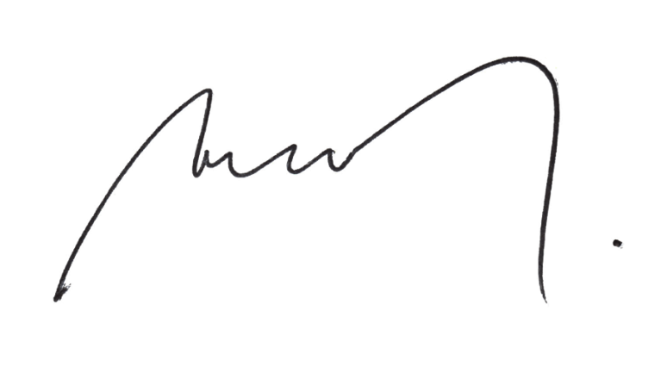

RICARDO CIFUENTES L.
DISTRITO 5

Ministerio de Transportes y Telecomunicaciones de Chile. (2014, diciembre). Decreto N°239. Biblioteca del Congreso Nacional de Chile. https://www.bcn.cl/leychile/navegar?idNorma=1072844

